Propozycja Zmiany / Proposal of Change |  | PZ-23 rew. 02
Inwestor / Investor | Redkom Park Bielsko Sp. z o.o.  05-500 Stara Iwiczna, ul. Słoneczna 116A
Inwestycja / Project | Przebudowa z rozbudową i zmiana sposobu użytkowania (usługi handlu) części budynku handlowo-usługowego wraz z przebudową istniejącego i budową dodatkowego parkingu z drogami wewnętrznymi oraz z niezbędną infrastrukturą techniczną – REDKOM Park Bielsko-Biała
Data wystawienia / Date of issue | 25-07-2024
Wystawił / Issued by | PM, ProjCare

1 | Zmiana inicjowana przez: / Change initiated by:
 |  | Inwestor | ☒ |  |  | Wykonawca | ☐

2 | Powód Zmiany / Reason for change
 | ☐ | Optymalizacja techniczna lub cenowa | ☒ | Wymagania Najemcy | ☐ | Błąd projektowy | ☐ | Wymagania urzędów/  Inwestora

3 | Zdefiniowanie Zmiany / Change definition
3.1 | Opis zmiany / change description  - Zakres Prac wyłączony / zaniechany  -------  - Zakres Prac zmienionych  -------  - Zakres Prac Dodatkowych  Wykonanie dodatkowych zakresów podposadzkówki w Lokalach KIK (L16), ŻABKA (L20) zgodnie z poniższymi wytycznymi w zakresie przygotowania projektu oraz realizacji prac.  1 - Lokal KIK (L16) – dodatkowy zakres podposadzkówki zaznaczony poniżej. Zmiana zostanie wprowadzona do PW obiektu w ramach wykonania projektu aranżacji przez projektantów ALFA.  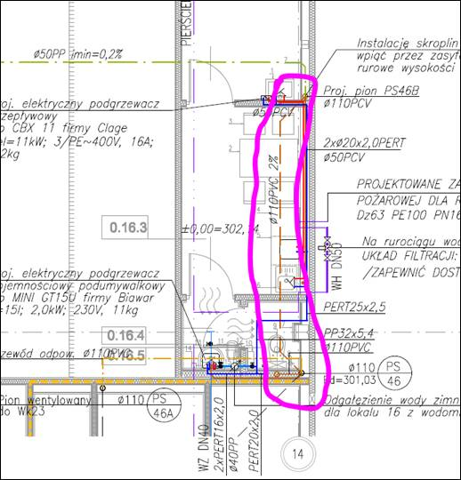  2 - Lokal MAXI ZOO (L17) – wykonanie dodatkowego wpustu podłogowego w przedsionku toalet – zaznaczony poniżej.  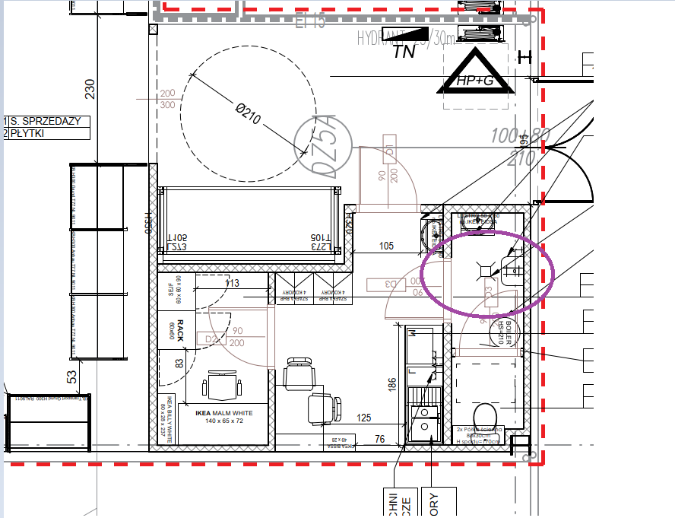  3 - Lokal ŻABKA (L20) – wykonanie dodatkowych 2 sztuk podejść fi50  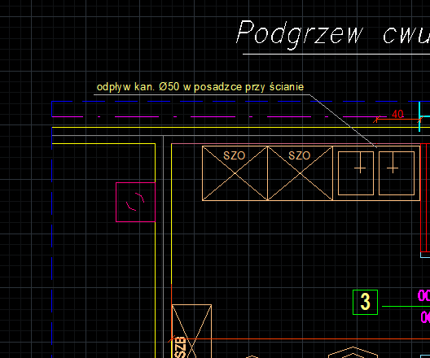  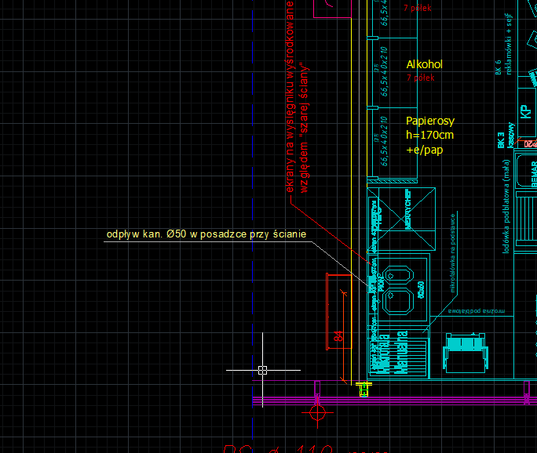  - Zakres Prac projektowych  -------
3.2 | Załączniki techniczne / technical attachments  - ZAŁ. 1 – Projekt Techniczny Najemcy KIK L16 (PZ-23_ZAŁ. 1_V-23_PW_N_16_S_1_RZUT_KIK_WOD-KAN)  - ZAŁ. 2 – Projekt Techniczny Najemcy MAXI ZOO L17 (PZ-23_ZAŁ. 2_MAXIZOO_BIELSKO BIAŁA PH REDKOM_20240724_Wbr)  - ZAŁ. 3 – Projekt Techniczny Najemcy ŻABKA L20 (PZ-23_ZAŁ. 3_PTS_Bielsko-Biala_Warszawska_180_lok._20)

4 | Wpływy techniczne Zmiany / Change technical aspects
4.1 | Architektura / Architecture | TAK ☐ | NIE ☒
4.2 | Konstrukcja / Structure | TAK ☐ | NIE ☒
 | ………………………………………
4.3 | Instalacje Sanitarne / Mechanical Instalations | TAK ☒ | NIE ☐
 | Zmiany instalacji podposadzkowej jak opisano w punkcie 3
4.4 | Instalacje elektryczne / Electrical installations | TAK ☐ | NIE ☒
4.5 | Instalacje teletechniczne / Low voltage installations | TAK ☐ | NIE ☒
 | ………………………………………
4.6 | Pozwolenie na Budowę / Building Permit | TAK ☐ | NIE ☒
 | ………………………………………
4.7 | Pozostałe / Other | TAK ☐ | NIE ☒
 | ………………………………………

5 | Wpływy na Harmonogram / Schedule aspects of the change
5.1 | Harmonogram Ogólny | TAK ☐ | NIE ☒
 | ………………………………………

6 | Wpływ na Wynagrodzenie / Cost aspects of the change
6.1 | Prace projektowe (PLN) | TAK ☒ | NIE ☐
 | 0,00 zł
6.2 | Prace budowlane (PLN) | TAK ☒ | NIE ☐
 | 0,00 zł
6.3 | Załączniki cenowe  20240724_Wycena Zmian nr PZ-23 rew. 00

7 | Zatwierdzenie oceny wpływów Zmiany / Confirmation of Change aspects
7.1 | Nadzór Inwestorski  Uwagi / Comments  ………………………………. | Podpis:
7.2 | Nadzór Autorski  Uwagi / Comments  ……………………………… | Podpis:

8 | Wykonawca  Imię Nazwisko  …………………………………………. | Podpis: | Rewizja:  0

9 | Zatwierdzenie Inwestora do Propozycji Zmiany / Investor’s confirmation of Proposal of Change  - Zatwierdzenie Propozycji Zmiany
9.1 | Inwestor  Imię Nazwisko:  …………………………………………. | Podpis: | Status:  A

Status:
A – zmiana do realizacji
B – z uwagami, do ponownego przedłożenia przez Wykonawcę
C – rezygnacja z wprowadzenia zmiany

